2017年抚顺市初中毕业生学业考试
化 学 试 卷
理化考试时间共150分钟 化学试题满分80分
考生注意：请在答题卡各题目规定答题区域内作答，答在本试卷上无效
可能用到的相对原子质量：H—1 C—12 O—16 Cl—35.5 Ca—40
第一部分 选择题（共20分）
一、选择题（本题包括15个小题，共20分，每小题只有一个选项符合题意。第1小题~第10小题，每小题1分；第11小题~第15小题，每小题2分）
1．下列变化属于化学变化的是（ ）
A．瓷碗破碎 B．葡萄酿酒 C．石蜡熔化 D．衣服晾干
2．每年6月5日是世界环境日。我国2017年环境日的主题是“绿色青山就是金山银山”。下列做法不符合这一主题要求的是（ ）
A．生活污水不经过处理直接排放 B．推广使用脱硫煤，防止酸雨的产生
C．使用清洁能源，积极植树种草 D．使用可降解塑料，避免产生“白色污染”
3．下列物质属于氧化物的是（ ）
A．O2 B．NaCl C．Na2O2 D.KMnO4
4．关于金刚石、石墨和C60的说法正确的是（ ）
A．都是黑色固体 B．都具有导电性
C．都是由原子直接构成的 D．都具有可燃性
5．在自来水的生产过程中，没有用到的净水方法是（ ）
A．静置沉淀 B．加絮凝剂 C．投药消毒 D． 蒸馏
6．下列实验操作错误的是（ ）
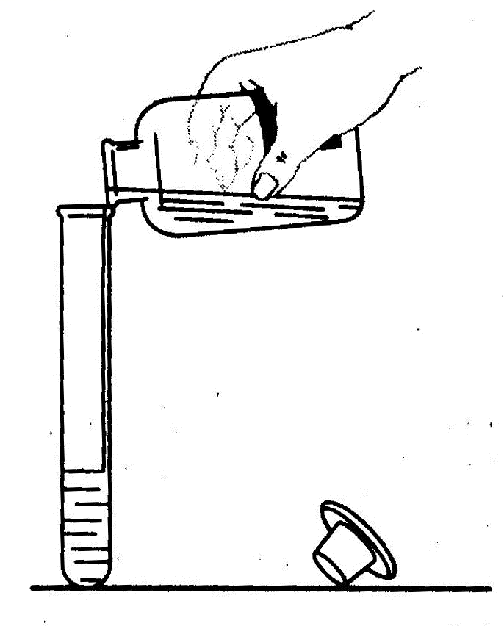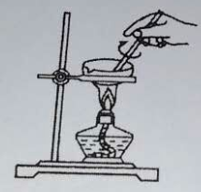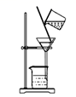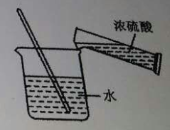
A．液体取用 B．蒸发 C．过滤 D．稀释浓硫酸
7．人体内一些液体的正常pH范围如下，其中显酸性的是（ ）
A．胆汁（7.1﹣7.3） B．胃液（0.9﹣1.5）
C．胰液（7.5﹣8.0） D．血浆（7.35﹣7.45）
8．食品安全无小事。下列做法正确的是（ ）
A．霉变的米抛光打蜡后再贩卖 B．粽叶用硫酸铜溶液浸泡
C．卫生检疫合格的人员送外卖 D．变质的生姜用硫磺熏制
9．在化学实验中应加强安全意识。下列做法符合安全要求的是（ ）
A．给不超过试管容积1/3的液体加热
B．用剩的药品拿回家中做家庭小实验
C．用完酒精灯后，立即吹灭并盖上灯帽
D．氢氧化钠沾到皮肤上，用水冲洗，再涂上稀硫酸
10（2017抚顺化学）．下列关于实验现象的描述正确的是（ ）
A. 硫在空气中燃烧，发出蓝紫色火焰
B.铁丝在氧气中燃烧，生成一种黑色固体
C.红磷在空气中燃烧，产生大量白色烟雾
D.木炭在氧气中燃烧，生成二氧化碳气体
11．下列说法错误的是（ ）
A．可用肥皂水鉴别硬水、软水
B．铵态氮肥不能和碱性物质混合施用
C．催化剂在化学反应前后的质量和性质不变
D．防止金属锈蚀是保护金属资源的有效方法
12．（2017抚顺化学）将两种金属有X和Y分别放入硫酸铜溶液中，X表面无现象，Y的表面有红色固体析出，则三种金属活动性由强到弱的顺序是（ ）
A． Y、Cu、X B．X、Y、Cu C． X、Cu、 Y D．Y 、X、Cu[来源:学,科,网Z,X,X,K]
13．物质的性质决定用途。下列说法错误的是（ ）
A．铜有良好的导电性，因此可作导线
B．利用氮气的化学性质不活泼，焊接金属时可作保护气
C．利用稀有气体通电可发出不同颜色光的化学性质，可作电光源
D．二氧化碳不能燃烧也不支持燃烧且密度比空气大，因此可用来灭火
14．以下推理合理的是（ ）
A．生铁和钢都是铁合金，因此性能相同
B．酸中都含有氢元素，则含有氢元素的化合物一定是酸
C．有机化合物都含有碳元素，碳酸含碳元素，因此碳酸也是有机化合物
D．实验室制取气体时都要检查装置的气密性，因此制氢气时也要检查气密性
15．下列实验操作不能达到实验目的的是（ ）
选项 | 实验目的 | 实验操作
A | 区分空气、氧气和氮气 | 分别伸入燃着的木条
B | 除去KCl溶液中的少量K2SO4 | 加过量BaCl2溶液并过滤]
C | 鉴别NaCl和NH4NO3固体 | 加水溶解，并触碰容器壁
D | 探究水的组成 | 电解水，并检验产生的气体
二、填空题（本题共4个小题，每空1分，共18分）
16．请用化学用语填空。
（1）氖元素 ；（2）镁原子 ．
（3）小苏打 ；（4）2个过氧化氢分子 ．
17．我们的衣食住行都离不开化学。请回答下列问题。
（1）衣：同学们穿的运动服，其主要是涤纶，涤纶属于 （填“天然纤维”或“合成纤维”）。
（2）食；多吃柑橘、橙子，可以补充 （填“维生素A”或“维生素C”），预防坏血病。
（3）住：进入新装修的房间会闻到异味，体现粒子的 性质。人们会购买许多活性炭来除异味，这是利用其 性。
（4）行：外出旅游乘坐的飞机使用的航空煤油是由 （填1种红色燃料）炼制的产品。飞机的外壳主要是镁铝合金。这利用了镁铝合金的 （填字母）性质。
A．密度小、材质轻 B．导电性 C．抗腐蚀性能好
18．下图A是碘元素在元素周期表中的信息，B～E是四种粒子的结构示意图。请回答。
2
8
6
+16
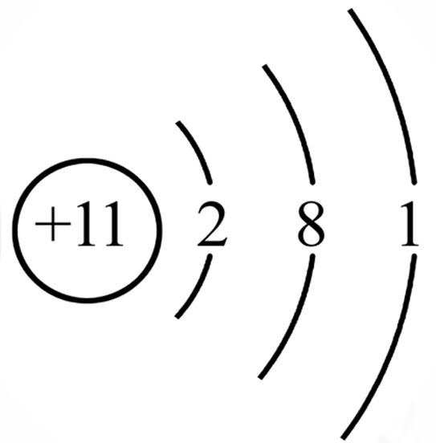
2
8
+95
2
8
+115
53 I
碘
126.9

A B C D E
（1）从A中可知，碘的相对原子质量为 。
（2）B～E四种粒子中：
①属于同种元素的是 （填字母，下同）。
②核外电子排布相同的是 。
③易得电子形成阴离子的是 。
19．甲、乙、丙三种固体物质的溶解度曲线如图所示。请回答。
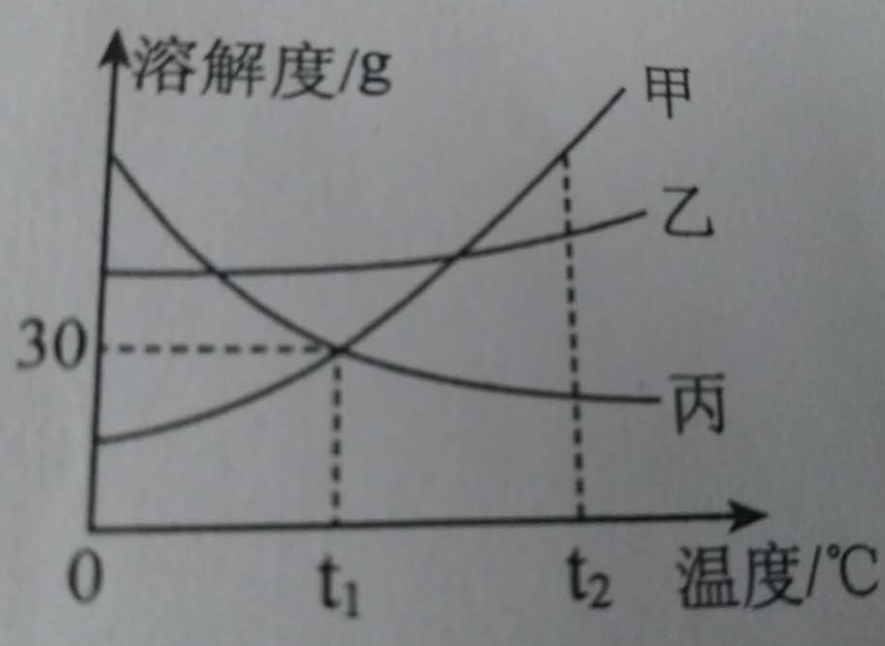
（1）若甲中混有少量的乙，最好采用_______的方法提纯甲。
（2）气体的溶解度随温度变化的情况与 （填“甲”、“乙”或“丙”）相似。
（3）t2℃时，甲、乙、丙三种物质的溶解度由大到小的顺序是_______。
（4）t1℃时，向盛有15g丙物质的烧杯中加入50g水，充分溶解后得到65g溶液。若要增大该溶液的溶质质量分数，可采用的方法是_____。
三、简答题（共16分）
20．（2017抚顺化学）（5分）下图是某化学反应的微观示意图。请回答。
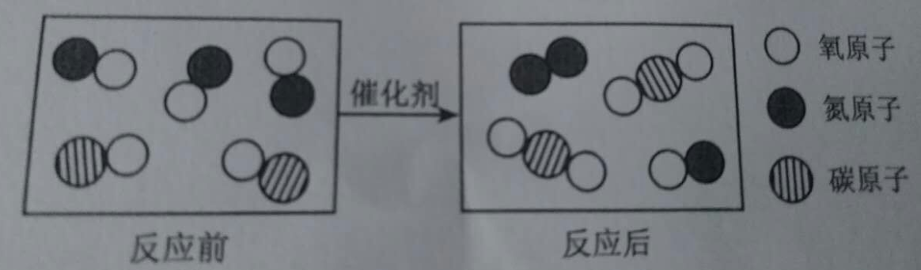
（1）该反应前后没有改变的粒子是 （填“分子”或“原子”）。
（2）该反应中属于化合物的有 种。
（3）写出反应的化学方程式 。
（4）该反应前后化合价发生改变的元素是 。
21．（5分）阅读下面科普短文，回答相关的问题。
21世纪新能源——可燃冰
国土资源部5月18日宣布：我国南海可燃冰试开采圆满成功！这标志这我国成为全球第一个实现在海域开采获得连续稳定产气的国家。可燃冰主要含有甲烷水合物，它是在低温、高压条件下由甲烷分子与水分子结合形成的，它形成复杂，与海底石油、天然气的形成过程相仿。1体积可燃冰可储载100～200体积的甲烷气体，可燃冰可以直接点燃，燃烧后几乎不产生任何残渣，被誉为21世纪的新能源。
（1）可燃冰形成的条件是 。
（2）写出甲烷燃烧的化学方程式 。
（3）可燃冰作为新能源的优点有 （写1点）。
（4）如果在开采中甲烷气体大量泄漏于大气中，会造成的环境问题是 。
22．（6分）A～G是初中化学常见的物质。A、C为组成元素相同的气体，B为赤铁矿的主要成分，F为通常状况下密度最小的气体。物质间相互关系如图。部分反应物、生成物及反应条件已略去。请回答。
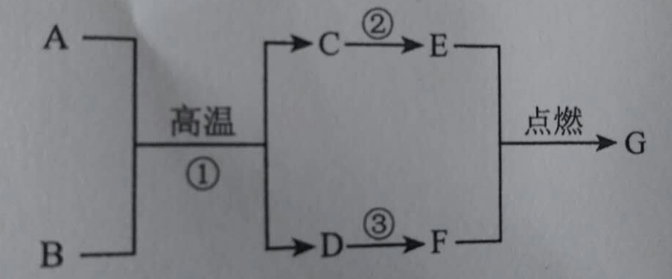
（1）写出F的化学式 ；
（2）写出反应①的化学方程式为 。
（3）反应②在自然界通过 实现。
（4）反应③的基本反应类型是 。
（5）G在实验室的一种用途是 。
四、（2017抚顺化学）实验题（本题包括3个小题，共18分）
23．（4分）根据下图所示实验回答问题。
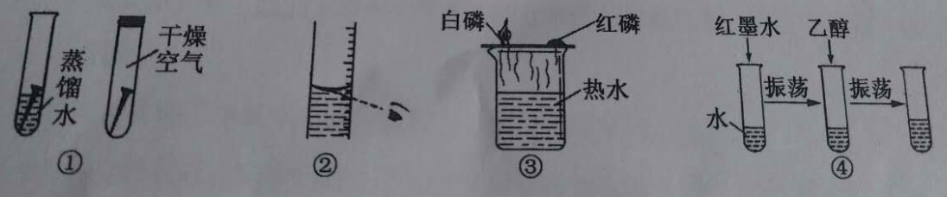
（1）图①实验中能得到铁生锈的条件之一是 。
（2）在配制一定溶质质量分数的氯化钠溶液时，量取水的操作如图②所示，所配溶液的溶质质量分数会 （填“偏大”或“偏小”）。
（3）图③所示实验中热水的作用是 。
（4）将图④实验所得液体静置，说明乙醇能溶于水的现象是 。
24．（7分）根据下图所示实验装置，回答下列问题。
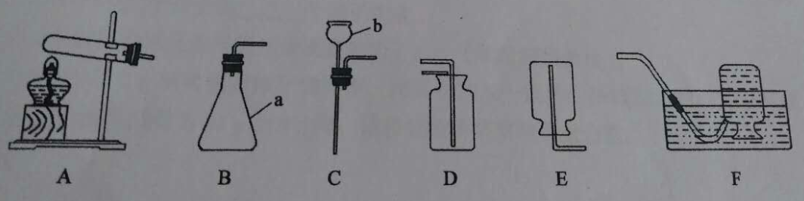
（1）写出有标号的仪器名称：a ，b 。
（2）实验室用氯酸钾制取较纯净的氧气，选择的发生装置和收集装置是 （填字母），反应的化学方程式是 。若制得的氧气不纯净，其原因可能是是 。
（3）制取二氧化碳可选B作为发生装置。如果把B中带单孔塞的导管换成C其优点是 。
25．（7分）化学实验活动课上，同学们进行了如下图所示的实验。
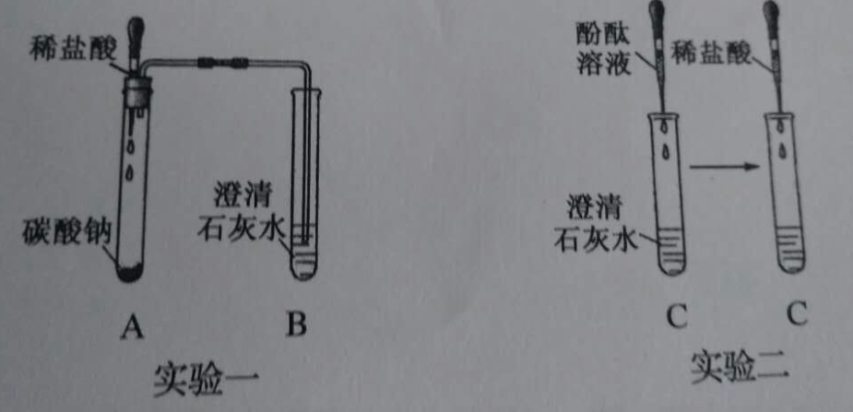
（1）实验一中A试管内发生反应的现象是 ，B试管内发生反应的化学方程式是 。
（2）组成里含有 （写离子符号）的盐都能与盐酸反应，产生于实验一相似的现象。
（3）说明实验二中氢氧化钙与稀盐酸发生反应的现象是 。
（4）实验结束后，同学们将上述三支试管中的物质倒入同一个洁净的烧杯内，得到无色澄清溶液。取该溶液少量于试管中，加入锌粉，有气泡产生。该溶液中除指示剂外含有的全部溶质是 。这种滤液会对受体产生污染，需要加入过量的 （填字母）处理后再排放。
A．生石灰 B．熟石灰 C．石灰石D．稀硫酸
五、计算题（本题包括2个小题，共8分）
26．（2分）蔗糖（C12H22O11）是储藏在某些植物（如甘蔗、甜菜等）中的糖。请计算：
（1）一个蔗糖分子由 个原子构成。
（2）蔗糖中氢元素与氧元素质量比为 （填最简整数比）。
27．（6分）取2g氧化铜固体于烧杯中，向其中加入一定量的稀硫酸，恰好完全反应，得到的溶液质量为51g。请计算：该稀硫酸中溶质的质量分数。
2017年抚顺市初中毕业生学业考试
化学试题参考答案及评分标准
说明：化学方程式2分，若化学式错误不给分；配平错误、反应条件、气体符号或沉淀符号错误共扣1分（计算题中化学方程式完全正确得1分）。
一、选择题（本题包括15个小题，共20分，每小题只有一个选项符合题意。第1小题~第10小题，每小题1分；第11小题~第15小题，每小题2分）
1．B 2．A3．C4．D5．D6．A 7．B 8．C9．A 10．B11．C 12．A13．C14．D 15．B
二、（2017抚顺化学）填空题（本题包括4个小题，每空1分，共18分）
16．（4分）（1）Ne （2）Mg （3）NaHCO3 （4）H2O2
17．（6分）（1）合成材料（2）维生素C（3）不断运动 吸附（4）石油 AC
18．（4分）（1）126.9（2）①CE ②BE ③D
19．（4分）（1）冷却热饱和溶液 （2）丙 （3）甲>乙>丙（或甲、乙、丙）
（4）降温并加入丙
三、（2017抚顺化学）简答题（本题包括3个小题，共16分）
20．（5分）（1）原子（1分） （2）三（1分）
催化剂

（3）2CO+ 2NO N2 + 2CO2（2分）
（4）碳、氢（或C、H）（1分）
（5分）（1）低温、高压（1分）
（2）CH4+2O2 点燃CO2+2H2O（2分）
（3）污染小（或燃烧热值高）（1分）
（4）加剧温室效应（或全球气候变暖）（1分）
22．（6分）（1）H2（1分）（2）3CO+ Fe2O3 高温 2Fe + 3CO2 （2分）(3) 光合作用（1分）
（4）置换反应 （1分）
（5）洗涤仪器（其他答案合理即可）（1分）
四、实验探究题[来（本题包括3个小题，共18分）
23．（4分）（1）与水接触（1分）
（2）偏小（1分）
（3）提供热量（1分）
（4）红色均匀，不分层（1分）
（7分）（1）锥形瓶（1分） 长颈漏斗 （1分）
（2）AF（1分） 2KClO32KCl + 3O2 ↑ （2分） 未等气泡连续均匀冒出时就开始收集（其他答案合理即可）（1分）
（3）便于添加液体药品（其他答案合理即可）（1分）
25. （7分）（1）有气泡产生（1分）Ca(OH)2 + CO2 == CaCO3↓+ H2O（2分）
（2）CO32—（或H CO3—）（1分） [来源:学§科§网Z§X§X§K]
（3）溶液由红色变为无色（1分）
（4） NaCl、CaCl2、HCl（1分） C（1分）
五、计算题（本题包括2个小题，共8分）
26．（2分）（1）45（1分）（2）1:8（1分）
27．（6分）解：设反应的硫酸质量为X。
CuO +H2SO4 =CuSO4 + H2O ……………………………………… 1分
80 98 ……………………………………… 1分
2g X

80 98 ……………… ……………… 1分
2g X
X=2.45g ……………… ……………… 1分
该稀硫酸中溶质的质量分数为：
2.45g/（51g—2g）×100%=5% …………………………………………2分
答：该稀硫酸中溶质的质量分数是5%。

